- Persiapkan file "SERVER_EVAL*.iso" dan "virtio-win*.iso" dengan mengunggahnya ke bagian "local (pve)" > "ISO Images" pada platform virtualisasi. File "SERVER_EVAL*.iso" digunakan untuk pengembangan dan pengujian aplikasi di Windows Server. virtio-win.iso adalah file ISO yang berisi driver-driver untuk dukungan perangkat keras virtualisasi dengan teknologi VirtIO.
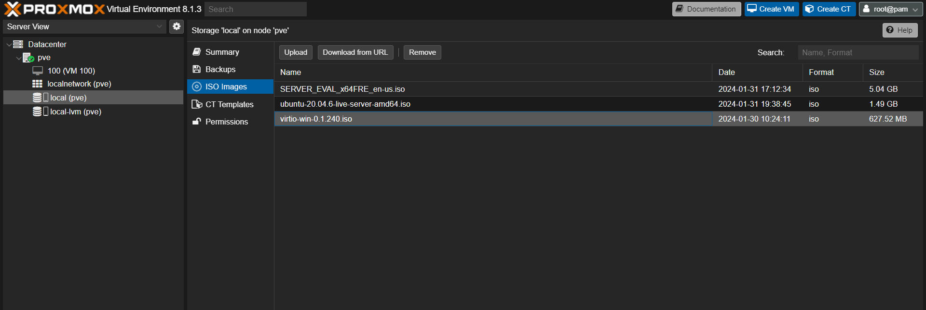

- Selanjutnya, setelah berhasil mengunggah file ISO, langkah selanjutnya adalah membuat mesin virtual (VM) dengan mengklik tombol "Create VM".
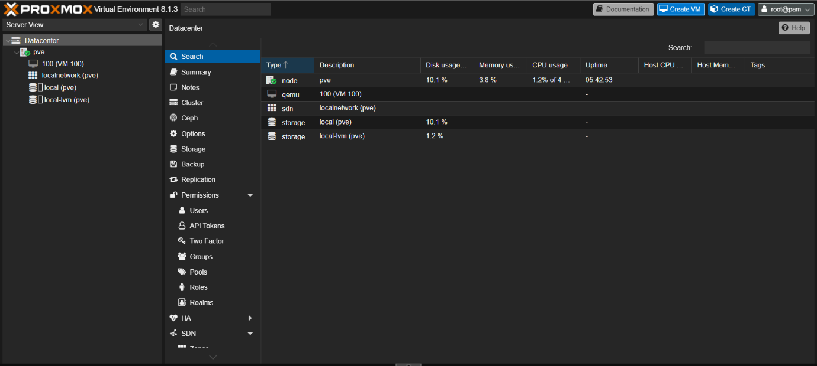

- Pada tahap ini, Anda perlu melakukan beberapa perubahan di bagian "Node" dan "Name", sedangkan pengubahan pada "VM ID" bersifat opsional. Pastikan "VM ID" yang Anda tetapkan tidak sama dengan "VM ID" yang sudah ada sebelumnya.
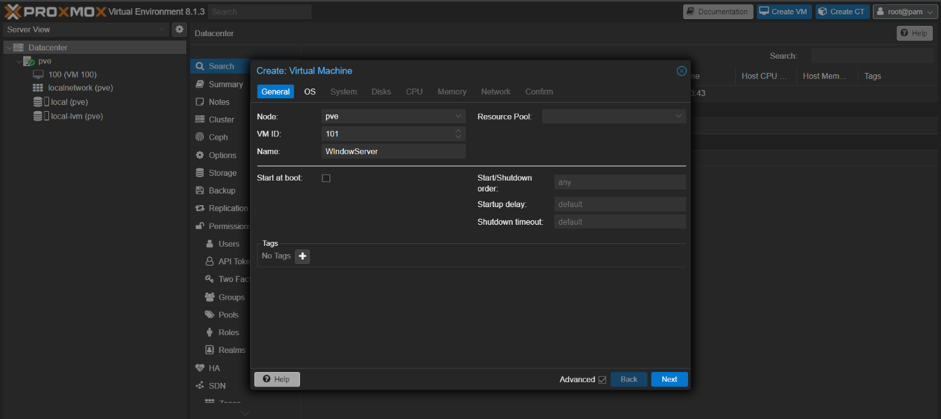

- Pada langkah ini, Anda dapat memilih penyimpanan "local" yang telah tersedia dan memilih file gambar ISO "SERVER_EVAL*.iso" sebagai Windows Server yang akan diinstal.
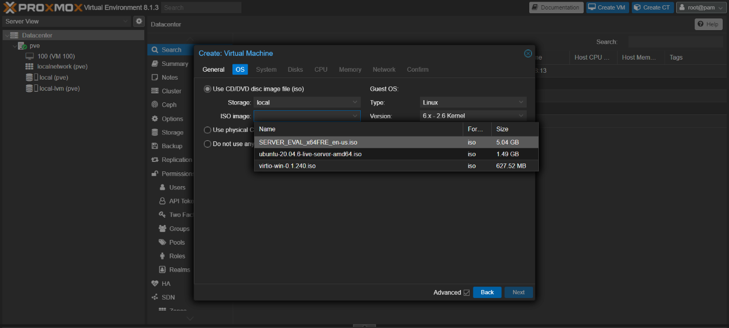

- Pada opsi "Type", Anda dapat memilih "Microsoft Windows" karena Anda akan melakukan instalasi Windows Server saat ini.
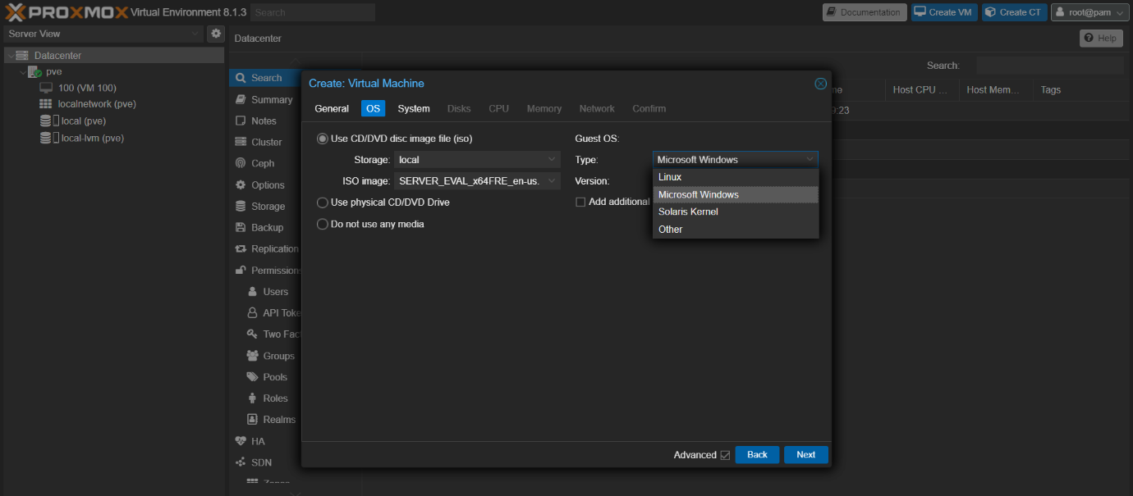

- Pada opsi "Version", Anda dapat memilih salah satu opsi yang sesuai dengan gambar di bawah ini, yaitu "10/2016/2019".
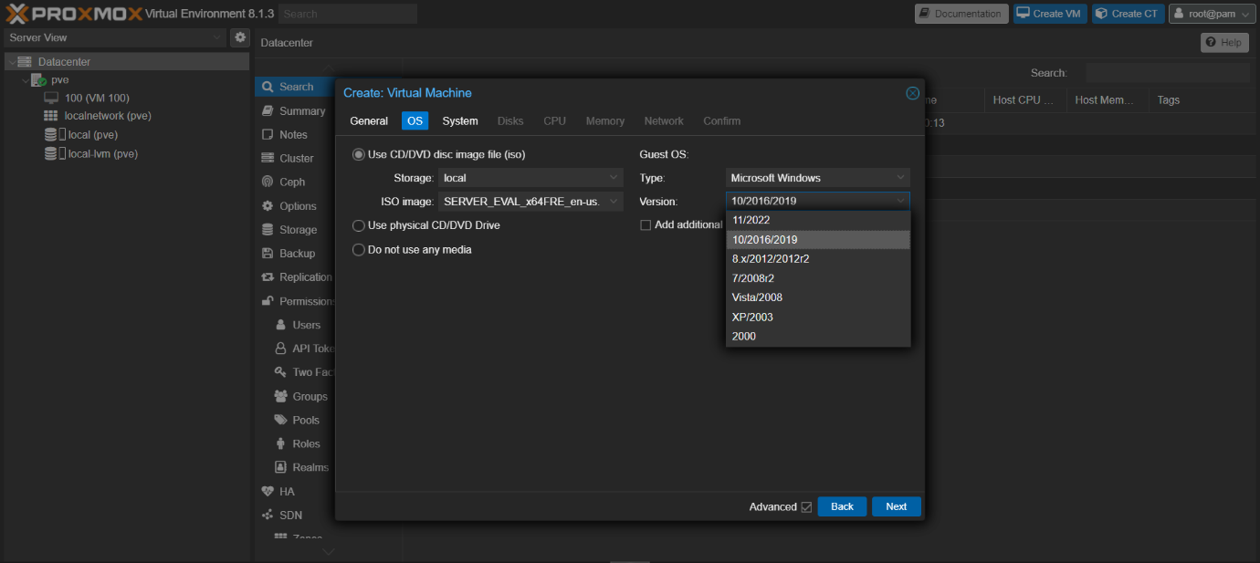

- Selanjutnya, pilih "VirtIO-GPU" sebagai kartu grafis pada opsi "Graphic card". Kemudian, pilih "VirtIO SCSI" sebagai kontroler SCSI pada opsi "SCSI Controller". Pastikan untuk tidak mencentang opsi "Qemu Agent".
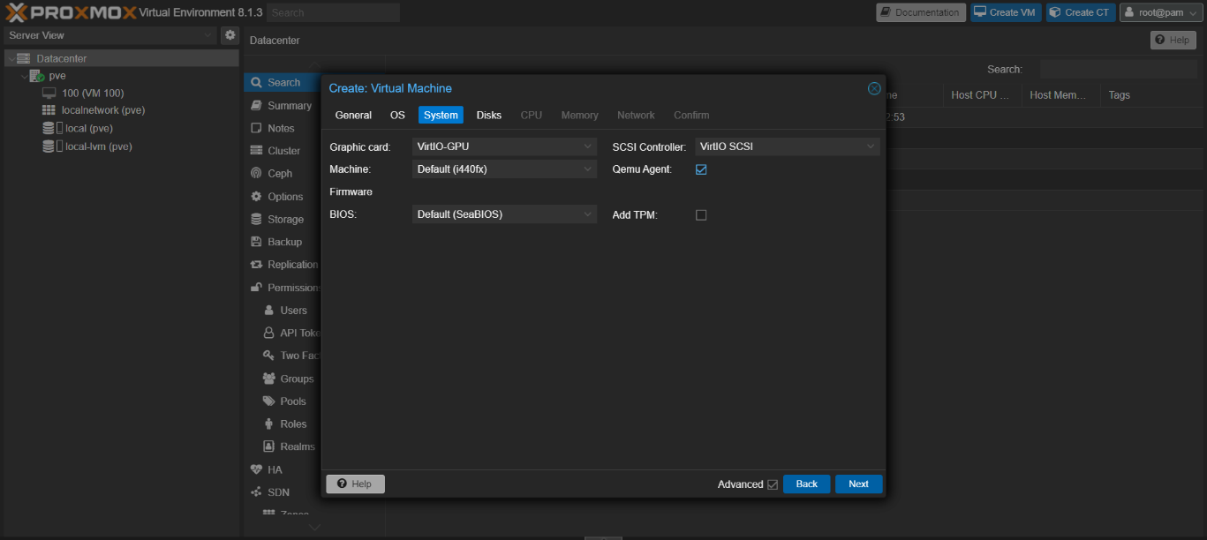

- Lanjutkan dengan memilih penyimpanan server yang tersedia pada opsi "Storage". Anda dapat melihat penyimpanan yang terdeteksi pada server dengan kapasitas sebesar "852.88 GB" seperti yang terlihat pada gambar di bawah ini.
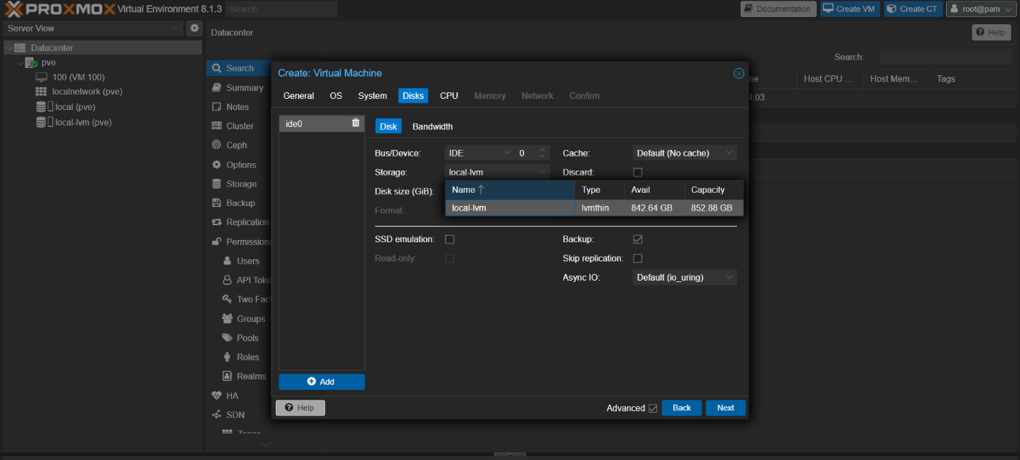

- Selanjutnya, tentukan ukuran disk pada opsi "Disk Size". Pada gambar di bawah ini, masukkan angka "80", yang berarti mesin virtual yang dibuat akan memiliki kapasitas penyimpanan sebesar "80 GiB".
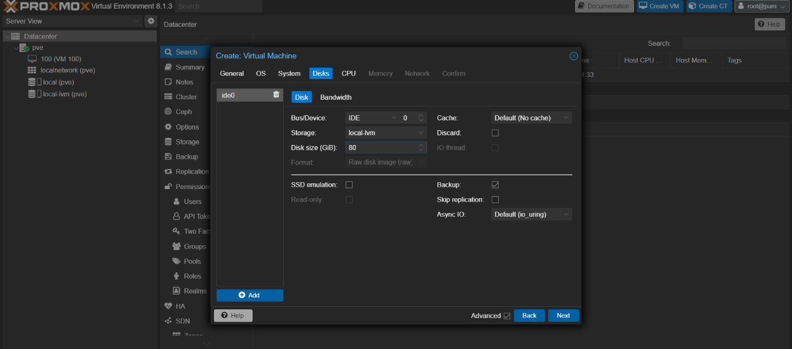

- Selanjutnya, tentukan pengaturan CPU. Lihat gambar di bawah ini untuk bagian "Cores" dan masukkan angka "4", yang berarti mesin virtual yang dibuat akan menggunakan CPU dengan kapasitas "4 Core". Selanjutnya, pada opsi "Type", pilih "kvm64" sebagai tipe CPU.
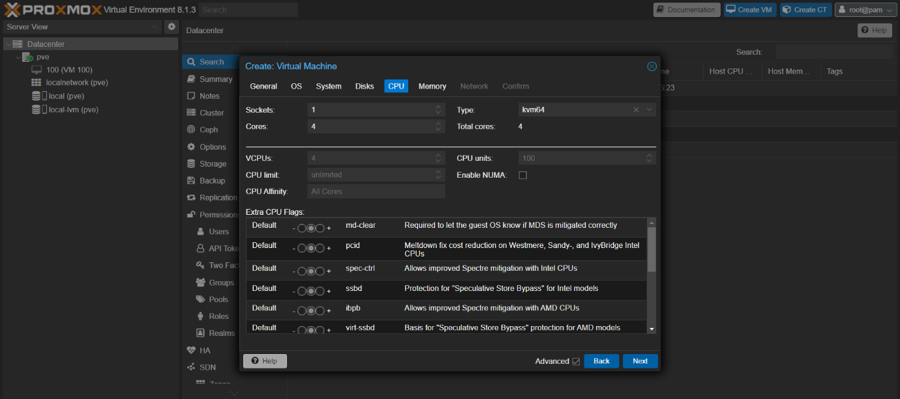

- Selanjutnya, pada gambar di bawah ini, tentukan jumlah memori yang akan digunakan oleh mesin virtual (VM) yang dibuat untuk Windows Server ini. Pada gambar, diinputkan "4096 MiB", yang berarti akan menggunakan memori sebesar 4 GB. Untuk mengonversi ke dalam satuan GB, dapat dikalikan dengan faktor 1 GB = 1024 MiB, sehingga hasilnya adalah 4 GB.
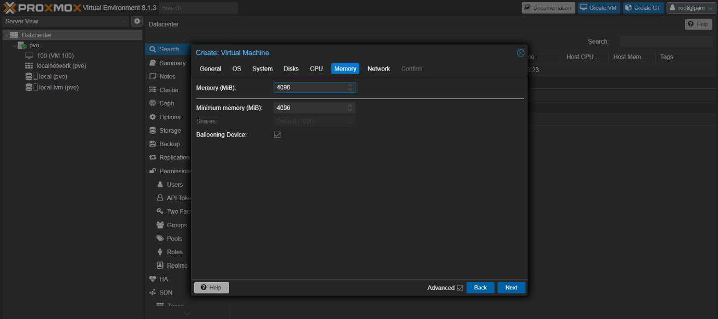

- Selanjutnya, tentukan pengaturan jaringan pada tahap ini. Sebelumnya, jaringan telah ditentukan menggunakan vmbr0 dengan alamat jaringan 192.168.10.x/24. Pada bagian "Model", pilih "VirtIO (paravirtualized)" sebagai model jaringan. Setelah semua pengaturan telah disesuaikan, klik "Next" untuk melanjutkan ke langkah berikutnya.
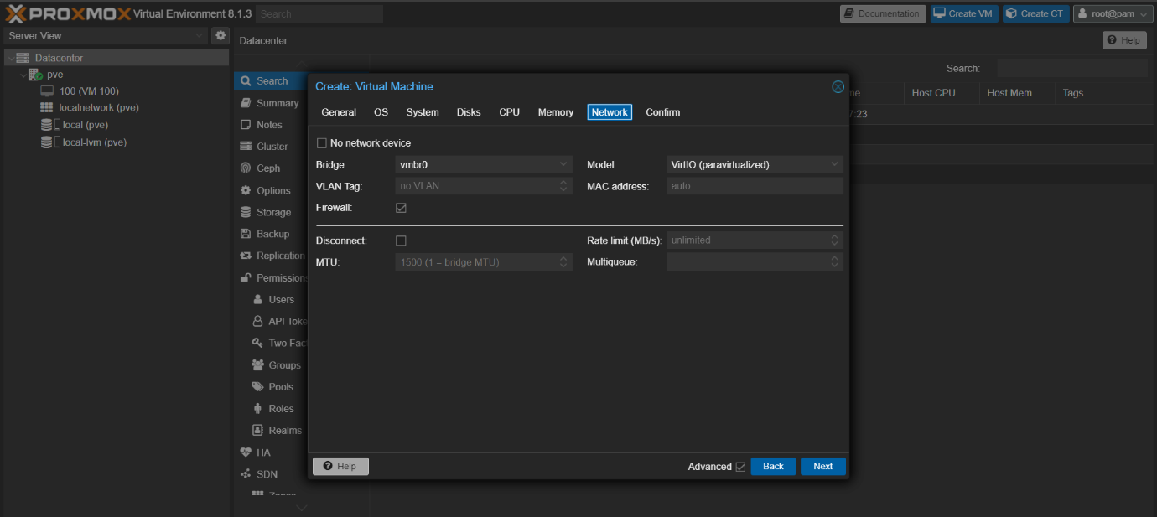

- Pada gambar di bawah ini, terdapat bagian "Confirm" yang menampilkan spesifikasi VM yang akan dibuat. Jika semua spesifikasi sudah benar, klik tombol "Finish" untuk melanjutkan proses pembuatan VM. Jika masih ada perubahan yang perlu dilakukan sebelum VM dibuat, Anda dapat klik tombol "Back" untuk kembali dan mengedit kembali pengaturan. Pastikan untuk tidak mencentang opsi "Start VM" di bagian bawah, karena masih ada tahap yang akan diinputkan setelah ini.
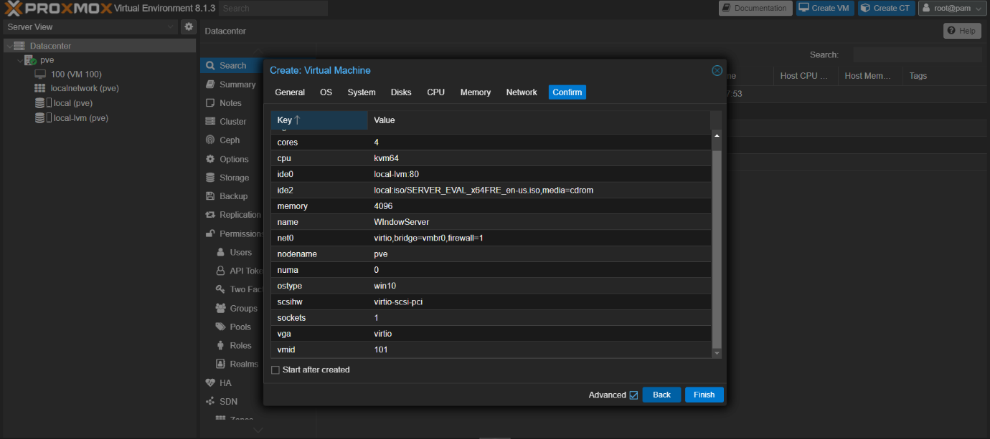

- Setelah VM berhasil dibuat, langkah selanjutnya adalah mengklik VM "WindowsServer" dengan ID VM "101". Kemudian, akan tampil tampilan seperti yang terlihat pada gambar di bawah ini. Anda tinggal mengklik opsi "Hardware" dan kemudian pilih "CD/DVD Drive". Langkah ini bertujuan untuk menambahkan file ISO ke dalam VM.
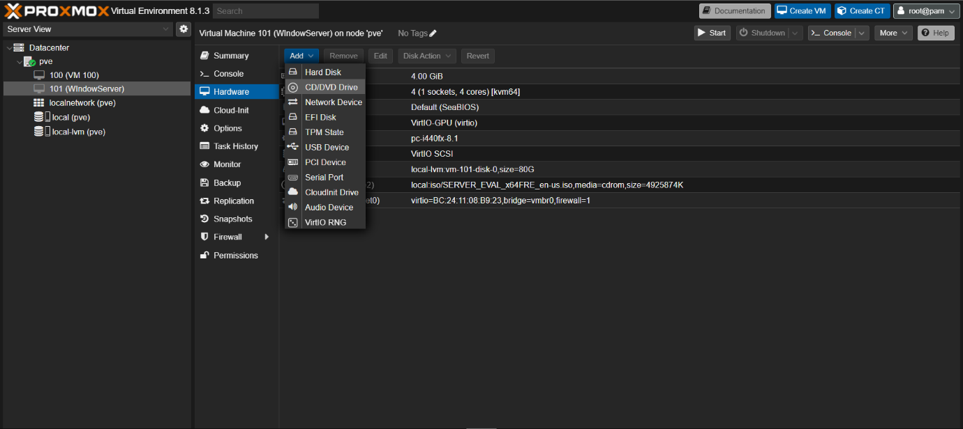

- Pada gambar di bawah ini, dapat dilihat bahwa file ISO yang ditambahkan adalah "virtio-win*.iso". File ini ditambahkan dengan tujuan untuk menginstal driver pada Windows Server yang akan diinstal nantinya.
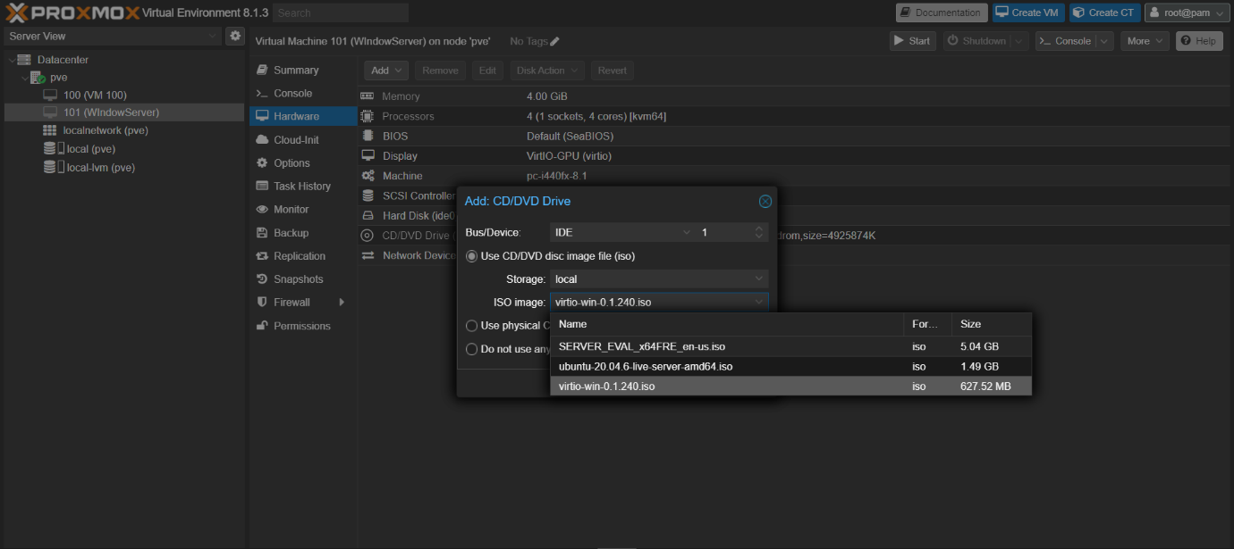

- Pada gambar di bawah ini, dapat terlihat bahwa setelah berhasil menambahkan file ISO "virtio-win*.iso", akan ada dua perangkat DVD yang terlihat, yaitu "ide 1" dan "ide 2".
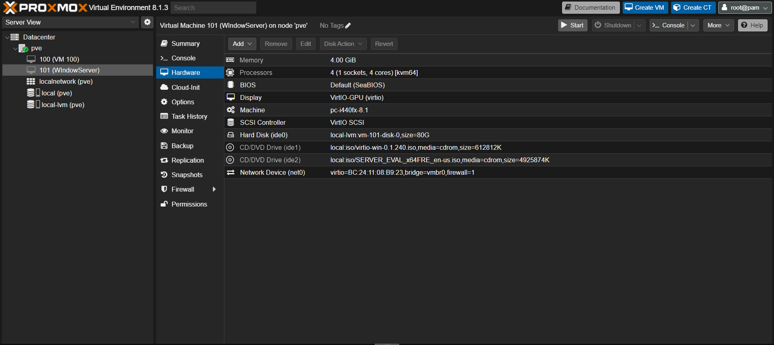

- Setelah semua selesai, tinggal klik "Start VM" untuk memulai VM. Setelah VM berjalan, Anda dapat mengaksesnya melalui menu "Console" dan klik pada opsi "noVNC" untuk membuka tampilan konsol VM.
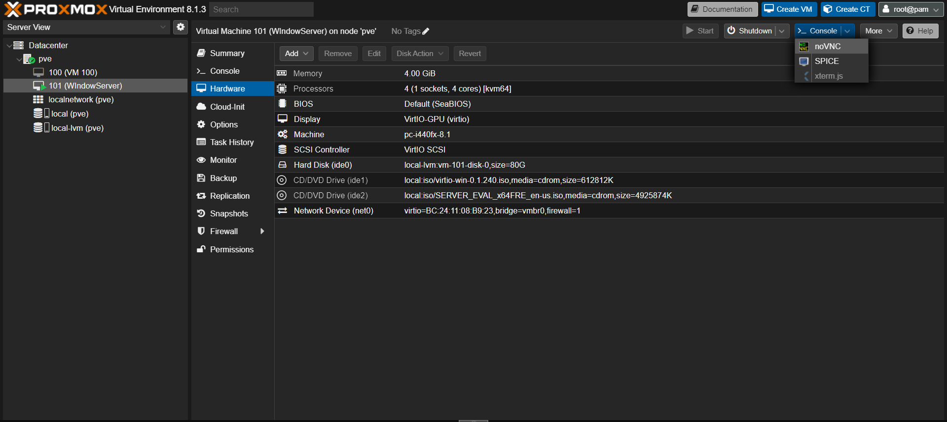

- Setelah mengklik opsi "noVNC", akan tampil gambar seperti yang terlihat pada gambar di bawah ini. Jika tampilan tidak sesuai dengan gambar tersebut, itu berarti proses booting dari DVD driver tidak berhasil.
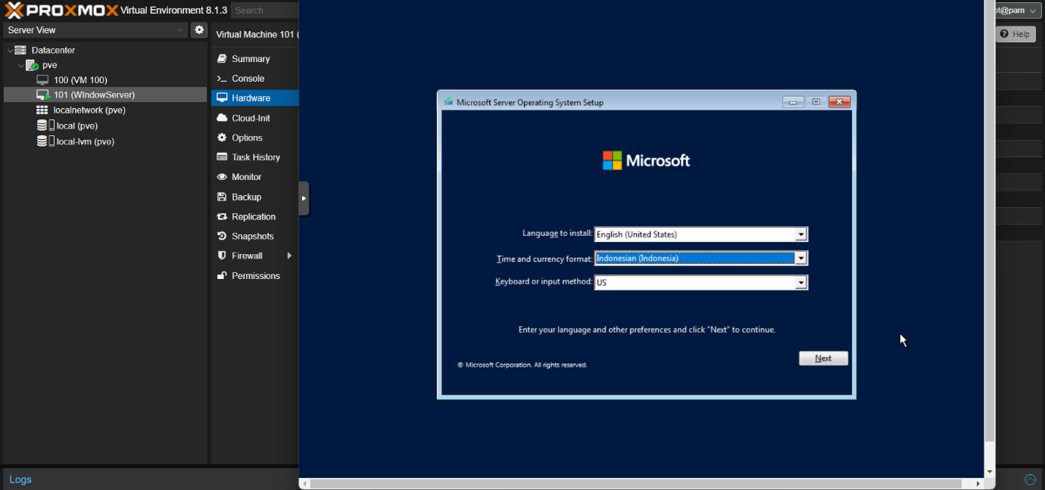

- Selanjutnya, Anda dapat memilih opsi yang terlihat pada gambar di bawah ini, dan kemudian klik "Next".
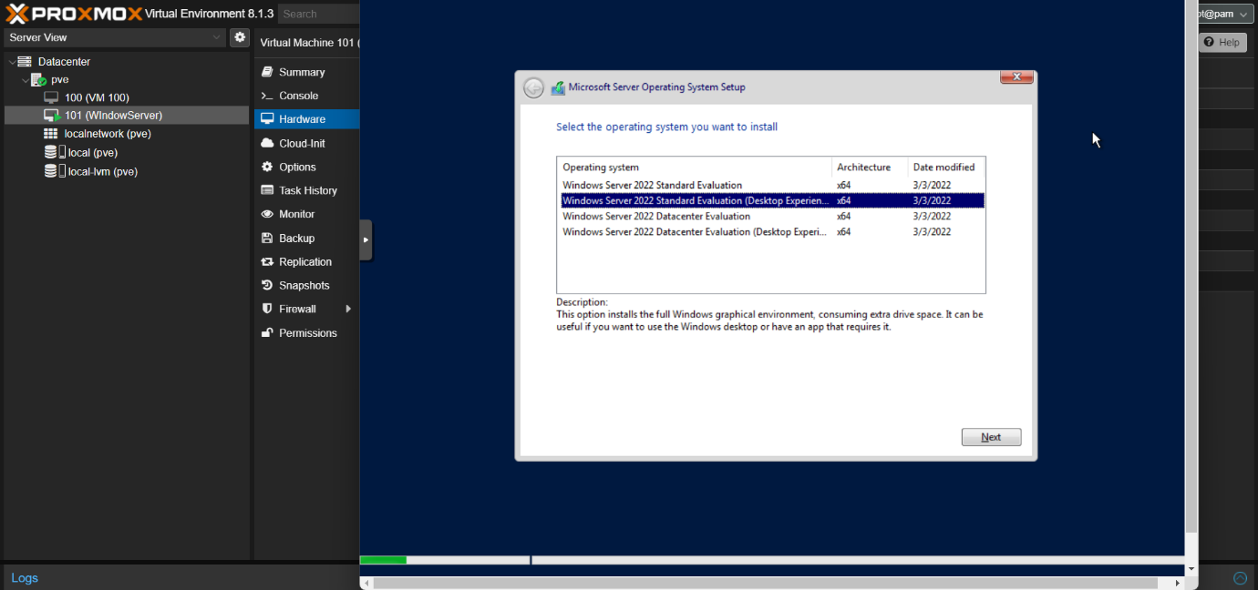

- Langkah selanjutnya adalah mencentang opsi seperti yang terlihat pada gambar di bawah ini agar dapat melanjutkan proses instalasi.
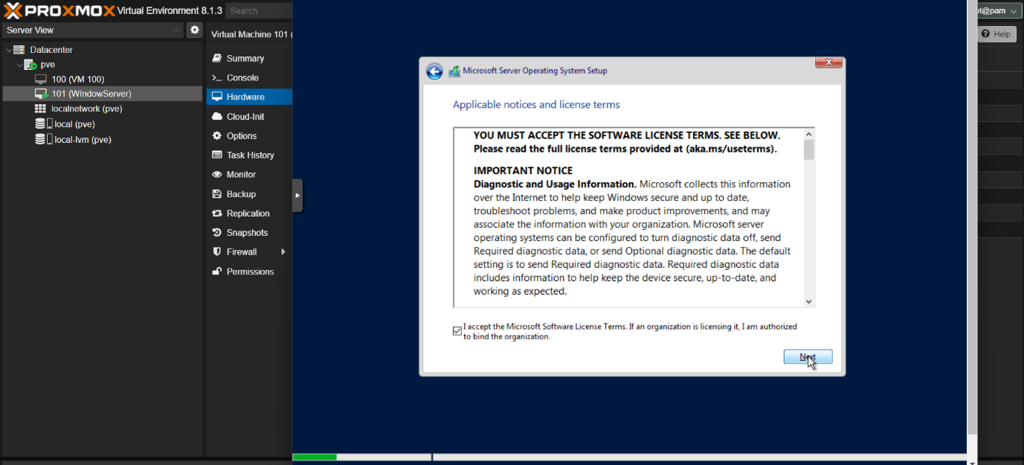

- Selanjutnya, pilih opsi "Custom installation" pada tahap berikutnya.
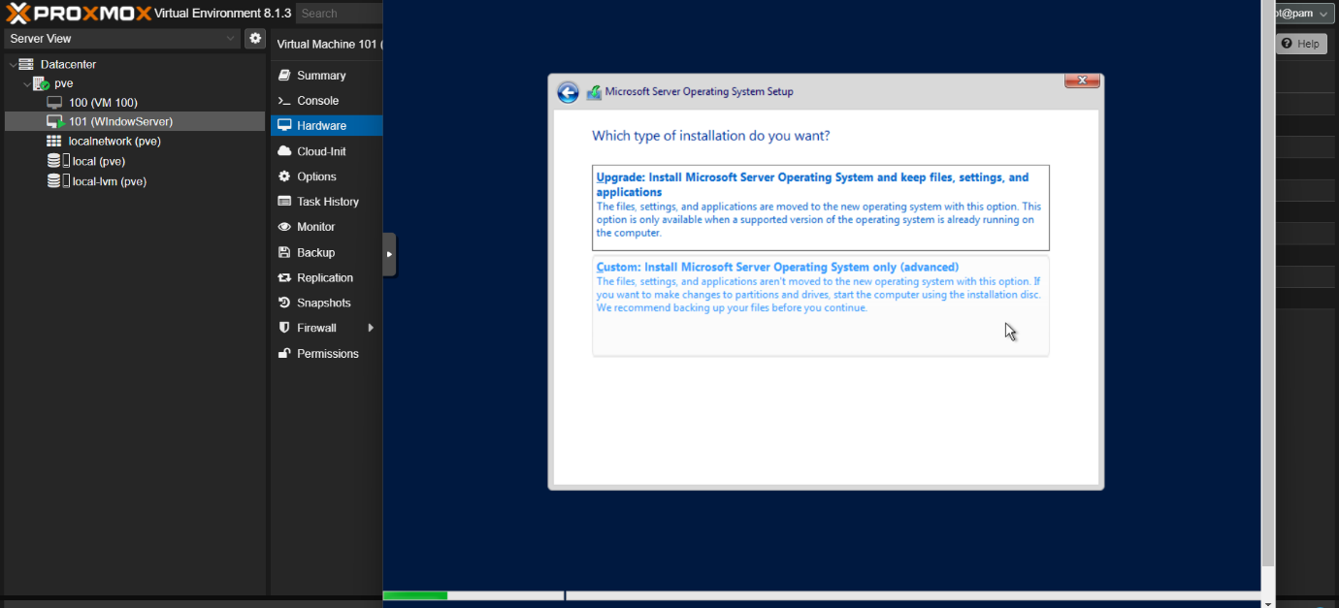

- Pada tahap ini, jika drive tidak terdeteksi, Anda dapat menggunakan opsi "Load driver" untuk memuat driver yang diperlukan. Namun, jika drive sudah terdeteksi dengan baik, Anda dapat melanjutkan ke tahap partisi atau langsung klik "Next".
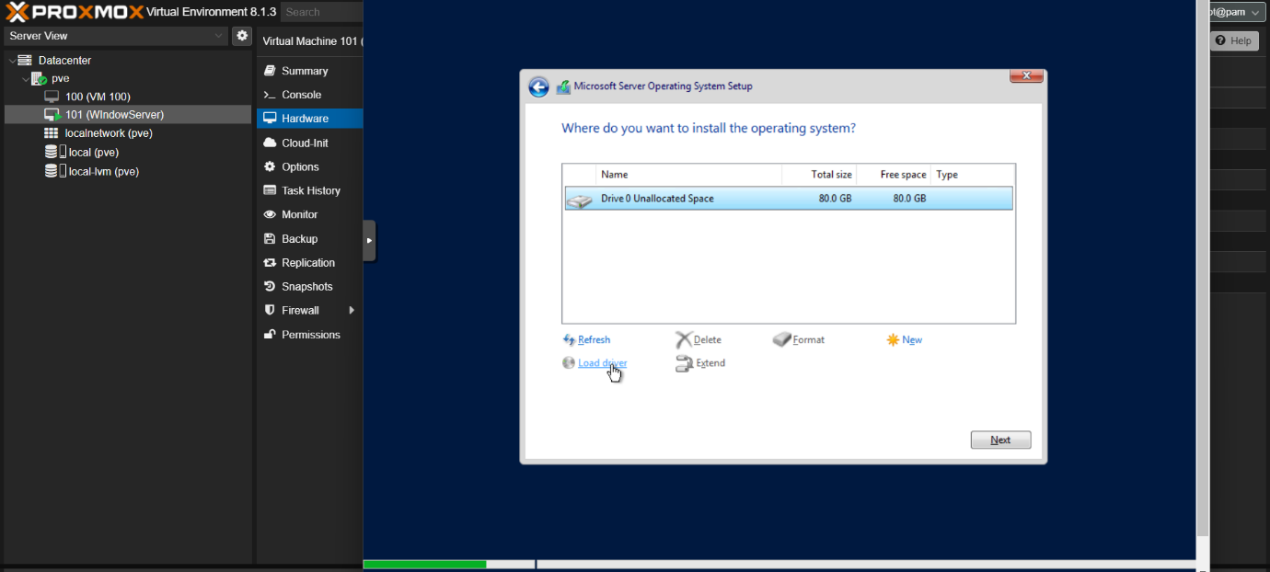

- Jika drive kosong dan Anda telah mengklik "Load driver", langkah selanjutnya akan menampilkan gambar seperti yang terlihat di bawah ini. Pada tahap ini, klik pada opsi "Browse" untuk mencari atau mengarahkan ke drive instalasi yang diperlukan.
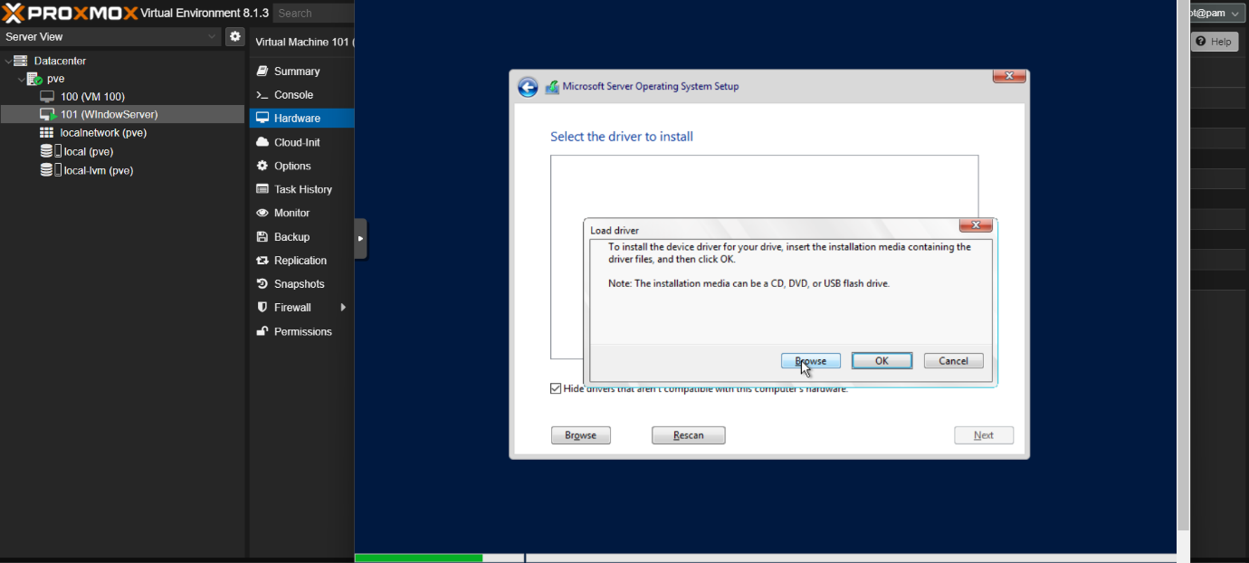

- Dapat dilihat pada 2 gambar dibawah ini untuk langkah-langkah “load drive” nya. Pilih CD Drive “virtio-win” > “amd64” > “2k19” setelah di pilih maka nanti akan tampil drive nya seperti pada langkah-langkah ke 22.
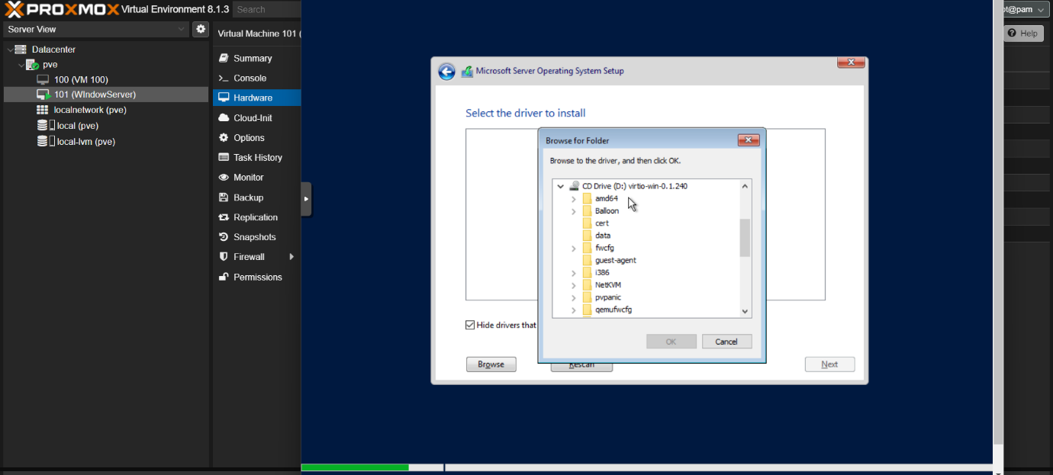
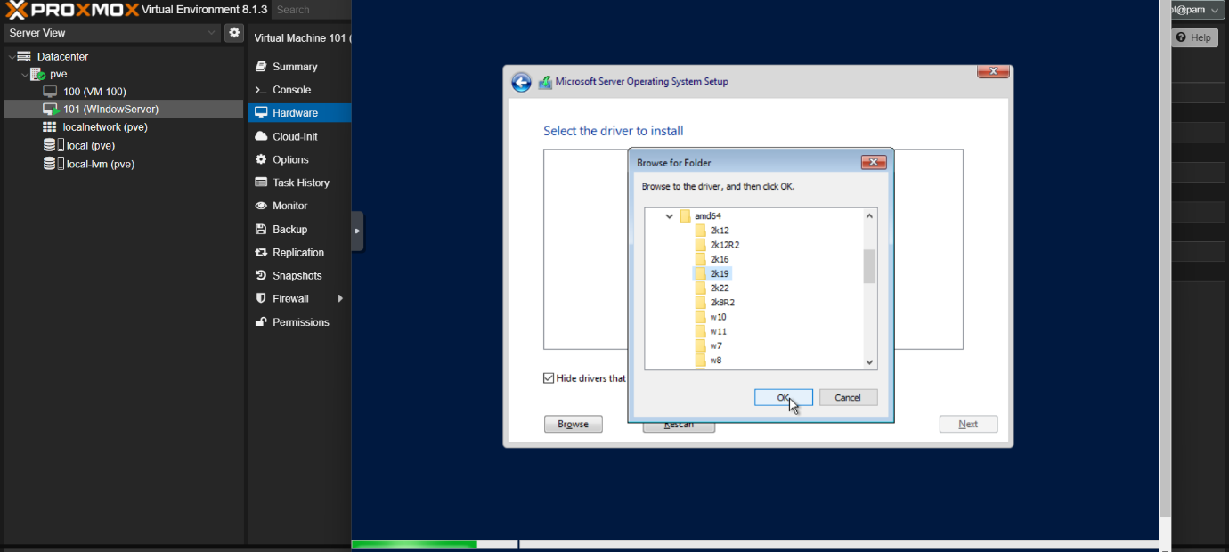

- Jika setelah melakukan langkah "Load driver" drive sudah terdeteksi, Anda dapat langsung melanjutkan dengan mengklik "Next" jika ingin memulai proses partisi. Anda dapat melakukan partisi sesuai kebutuhan Anda.
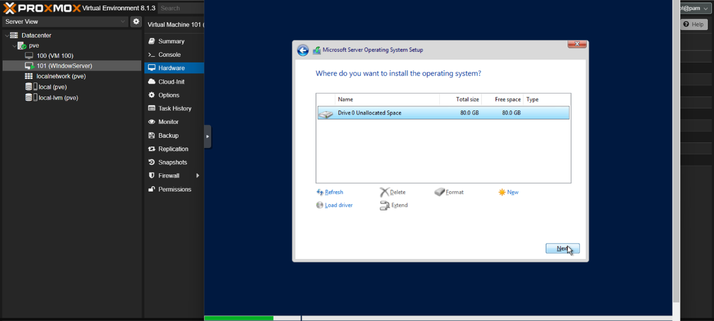

- Status pada gambar di bawah ini berarti proses instalasi sudah berjalan tinggal tunggu hingga centang hijau semua alias sudah selesai semua.
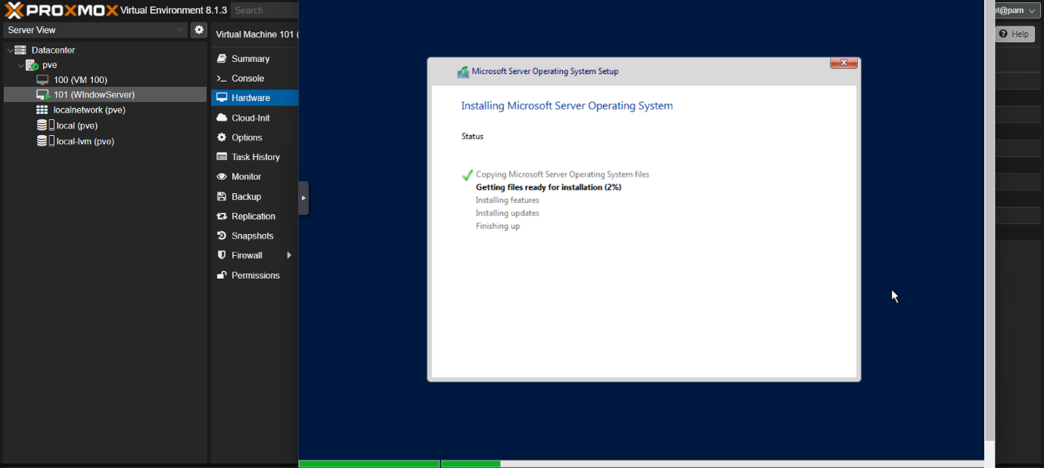

- Setelah proses instalasi selesai, Anda akan melihat halaman Custom settings seperti yang terlihat pada gambar di bawah ini. Pada halaman ini, Anda dapat memasukkan password untuk akun pengguna "Administrator". Setelah memberikan password, tinggal klik "Finish" untuk menyelesaikan proses setup.
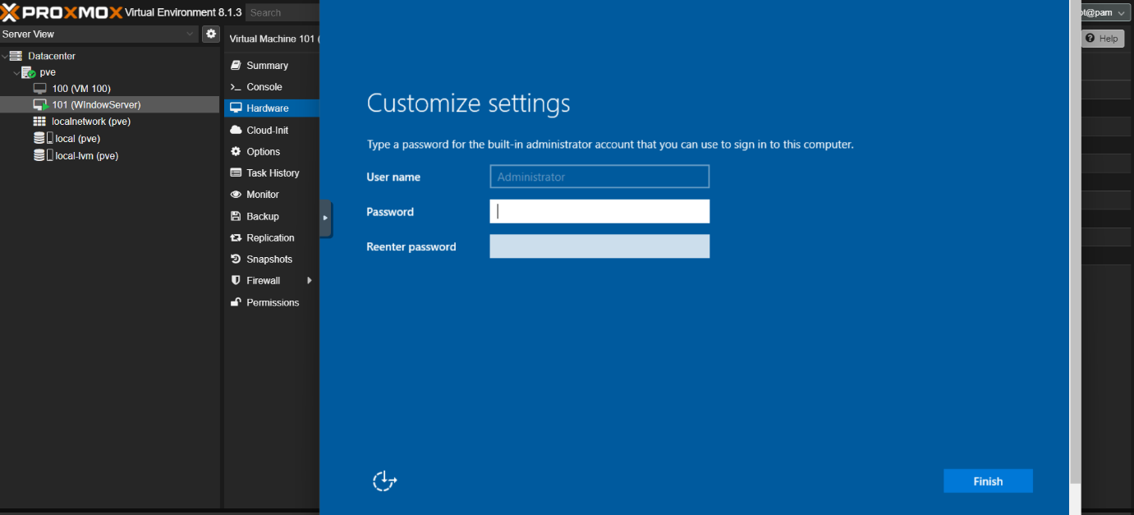

- Setelah tampilan seperti yang dijelaskan pada gambar di bawah ini, Anda dapat menggunakan tombol panah pada sisi kiri untuk menavigasi. Kemudian, klik tombol yang ditampilkan untuk membuka sub-tombol. Setelah itu, klik tombol paling bawah yang menunjukkan ikon "Ctrl + Alt + Delete". Ini akan mensimulasikan kombinasi tombol tersebut di dalam VM.
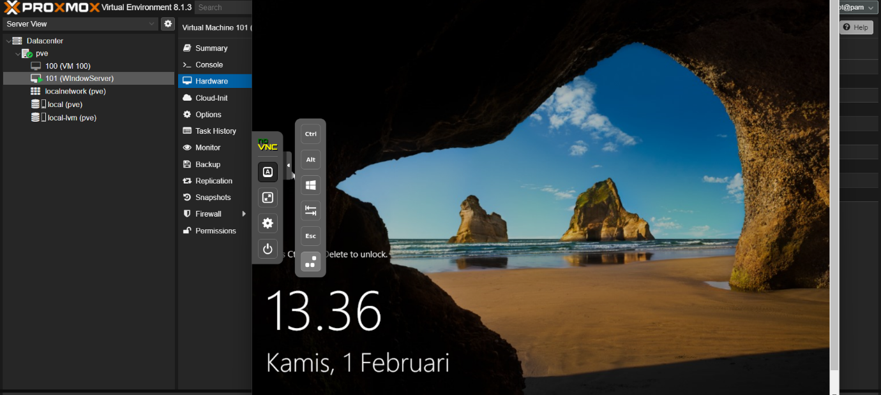

- Selanjutnya, pilih "Tools" > "Computer Management" untuk membuka pengaturan konfigurasi adapter jaringan dan memastikan Windows Server terhubung ke internet atau dalam satu jaringan dengan server fisik.
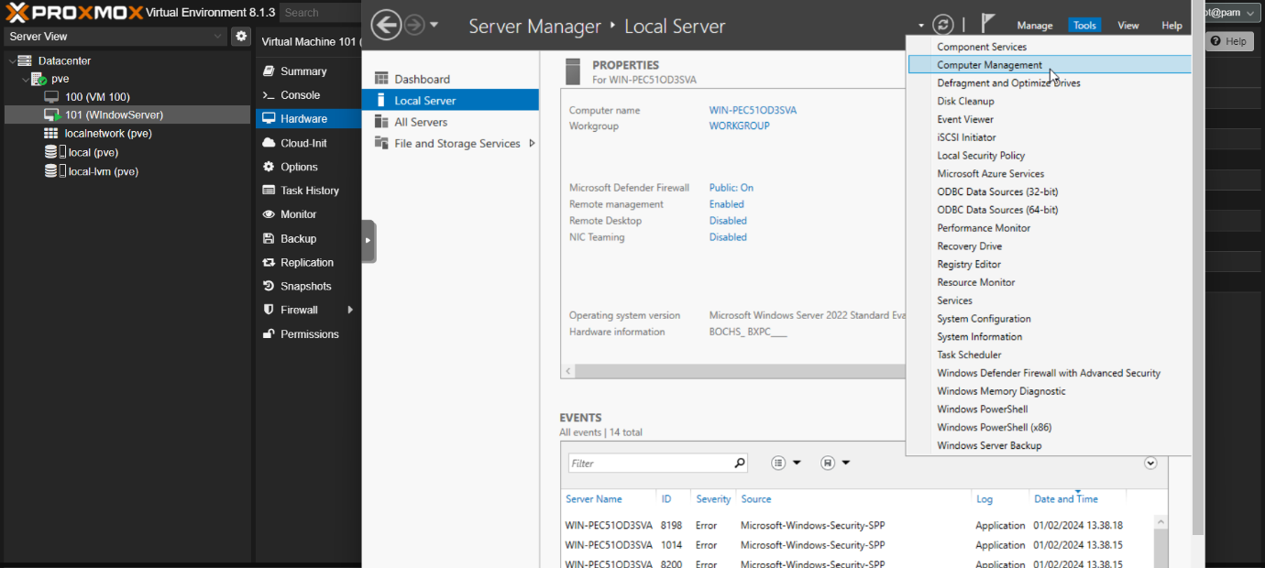

- Pada tampilan Computer Management seperti yang ditunjukkan di bawah ini, langsung klik pada bagian "Device Manager". Kemudian, cari pilihan "Other devices" di dalam daftar dan klik untuk membukanya. Di dalamnya, Anda akan melihat adapter Ethernet yang memerlukan pembaruan driver. Klik kanan pada adapter yang memiliki tanda seru (!) dan pilih opsi "Update driver". Dengan melakukan ini, Anda dapat memperbarui driver untuk adapter tersebut.
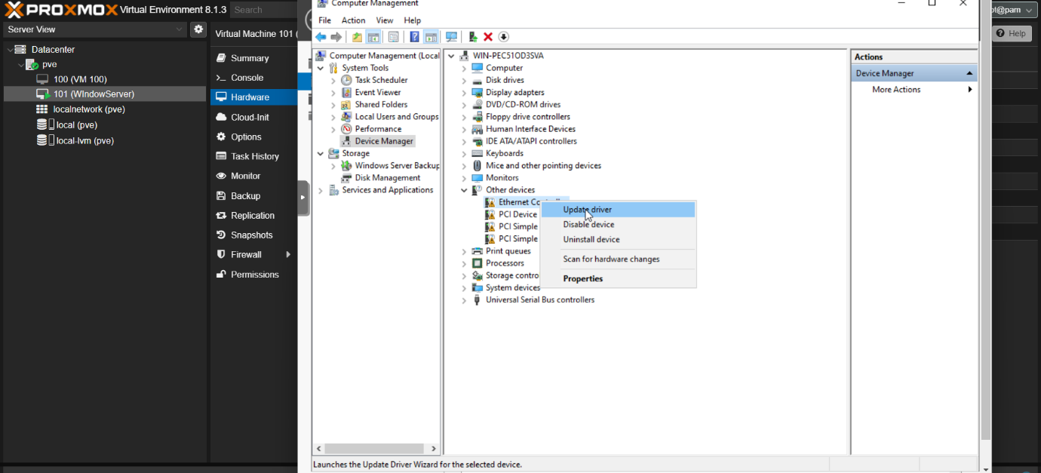

- Pada langkah ini, setelah mengklik "Update driver", Anda akan melihat dua pilihan. Pilih opsi "Browse my computer for drivers" (Telusuri komputer saya untuk mencari driver) dari kedua pilihan tersebut.
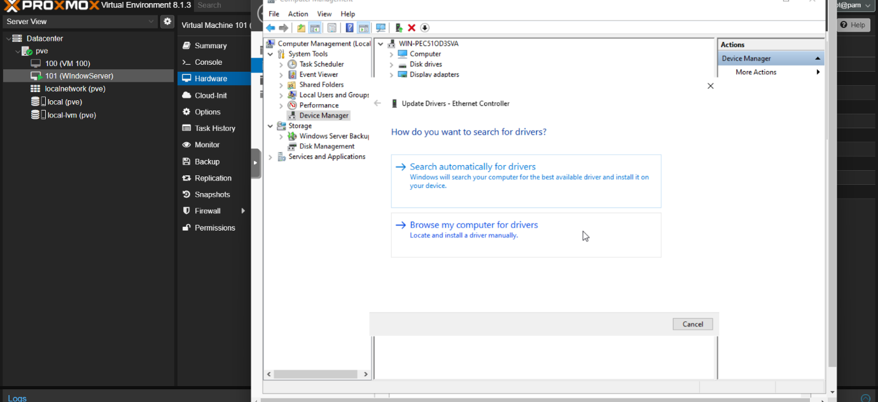

- Setelah memilih opsi "Browse my computer for drivers", akan muncul jendela "Browse For Folder" seperti yang terlihat pada gambar di bawah ini. Pilih folder CD Driver yang bernama "virtio-win" sebagai sumber driver untuk mengupdate driver pada Windows Server. Setelah memilih folder tersebut, klik "Next" untuk melanjutkan proses peng-update-an driver.
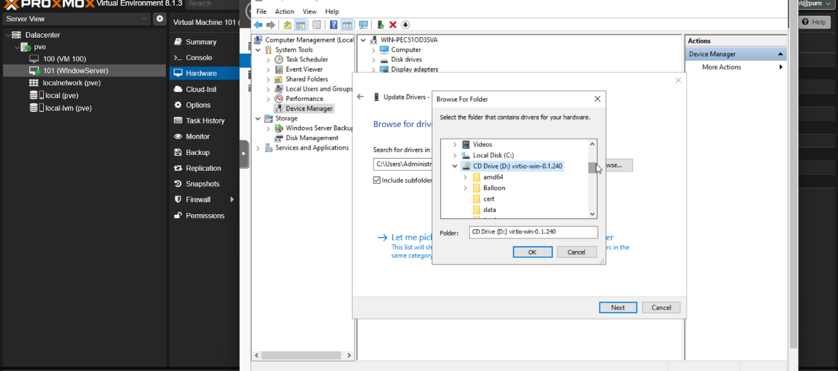

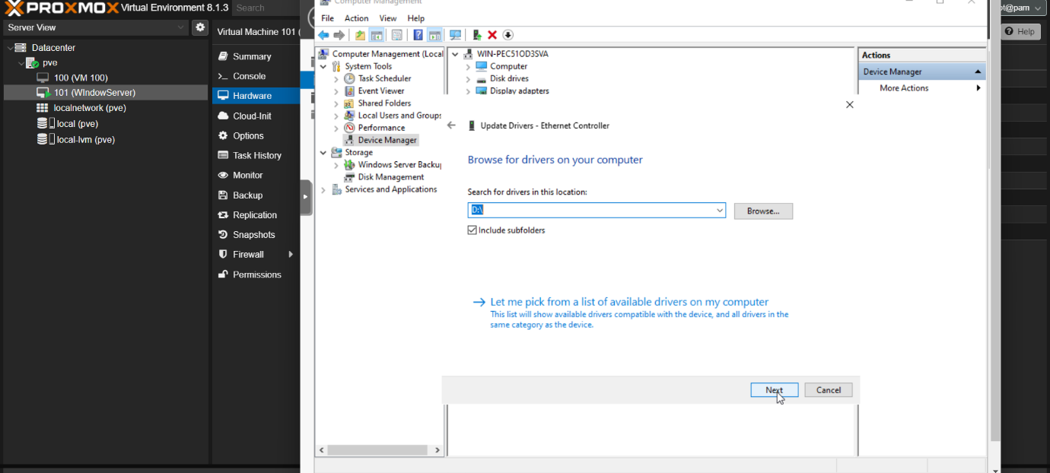

- Jika proses update driver berhasil, maka akan muncul tampilan seperti pada gambar di bawah ini. Anda perlu melakukan langkah yang sama untuk semua perangkat (device) yang membutuhkan update driver hingga tidak ada lagi tanda seru (!) yang ditampilkan. Dengan melakukan ini, Anda akan memastikan semua perangkat terinstal dengan driver yang diperlukan dan tidak ada lagi perangkat yang memerlukan pembaruan.
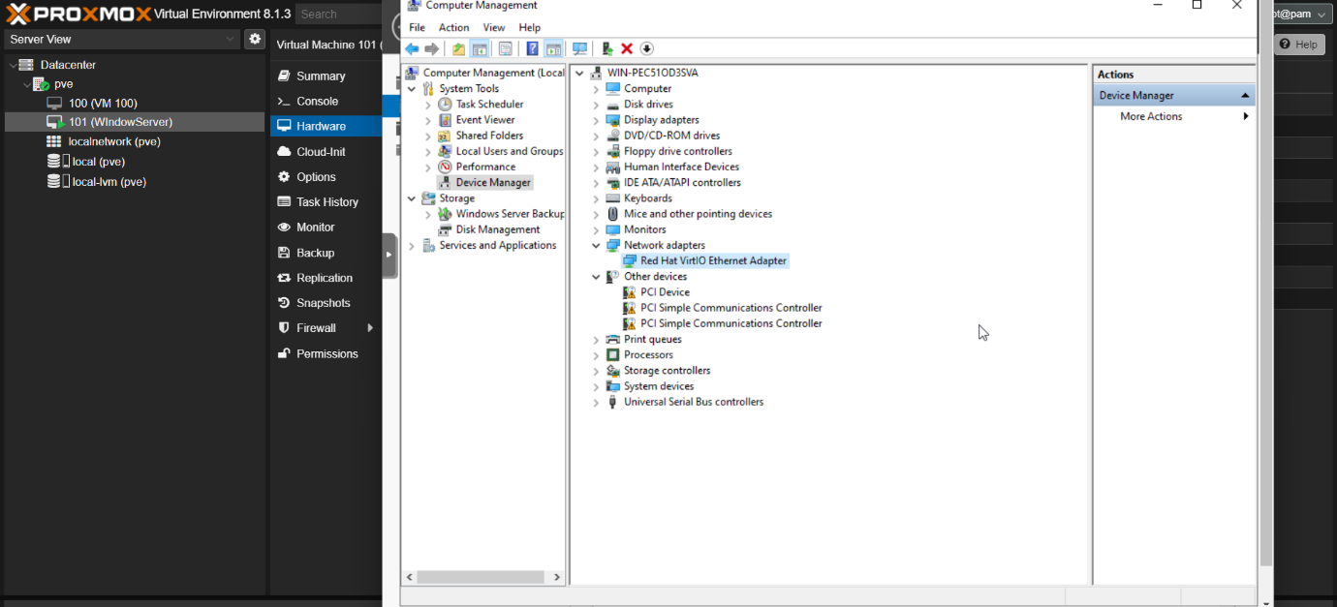

- Setelah selesai dengan langkah-langkah sebelumnya, pergi ke "Server Manager" dan pilih "Local Server". Di sana, Anda akan melihat bahwa Ethernet sekarang terdeteksi oleh sistem. Selanjutnya, langsung klik pada konfigurasi "IPv4 address" untuk melakukan pengaturan konfigurasi IP pada VM Windows Server ini. Dengan mengkliknya, Anda dapat melakukan konfigurasi IP yang diperlukan untuk menghubungkan VM ke jaringan.
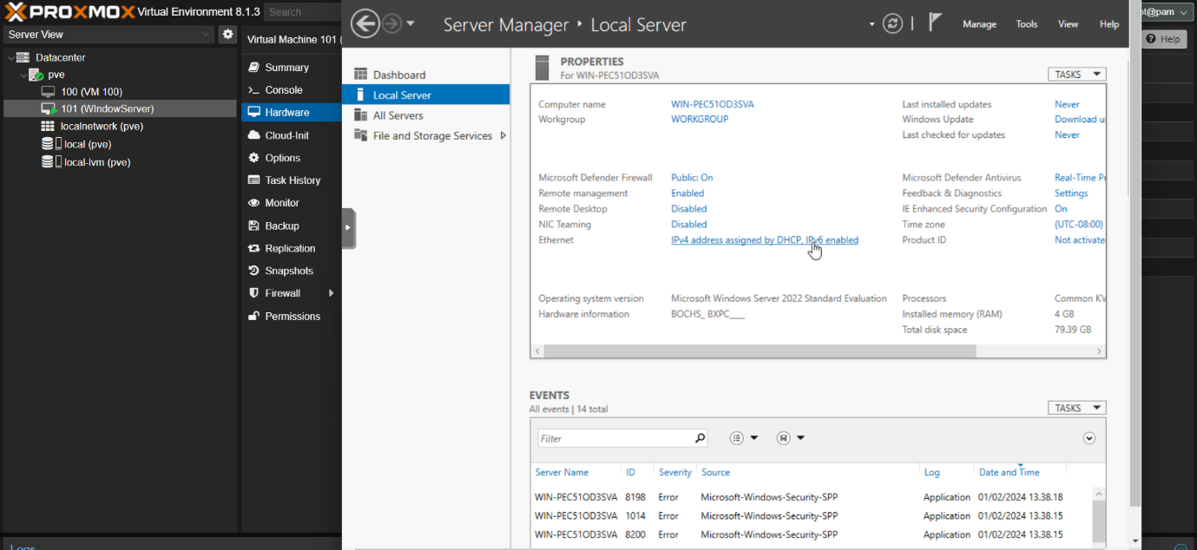

- Setelah masuk ke konfigurasi "Ethernet", klik kanan pada ikon "Ethernet" dan pilih opsi "Properties" seperti yang ditunjukkan pada gambar di bawah ini. Dengan melakukan ini, Anda akan membuka jendela properti untuk mengatur pengaturan Ethernet pada VM Windows Server.
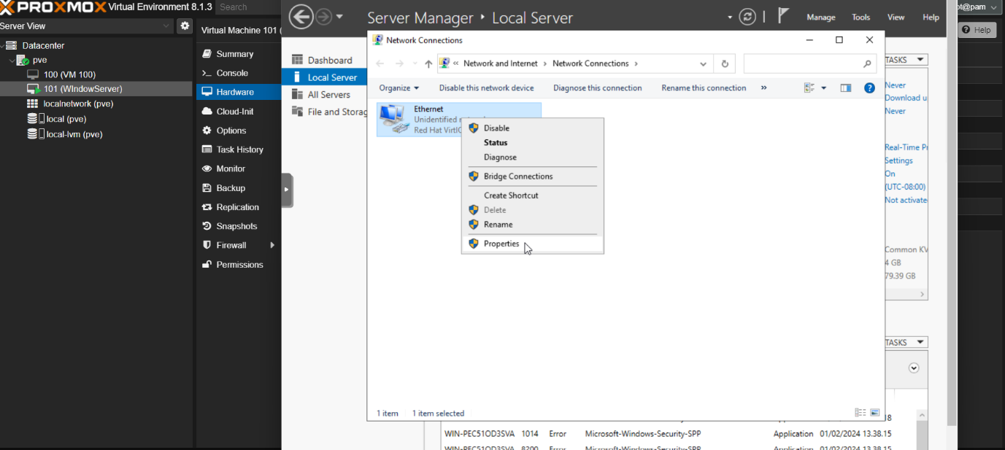

- Setelah membuka jendela properti Ethernet, lakukan konfigurasi dan sesuaikan IP address v4 serta atur DNS Server seperti pada gambar di bawah ini. Setelah selesai memasukkan IP Address dan DNS Server yang sesuai, klik "OK" untuk menyimpan pengaturan tersebut. Pastikan untuk mengisi IP Address v4 dengan nilai yang sesuai dengan jaringan yang Anda gunakan, dan atur DNS Server sesuai dengan preferensi atau konfigurasi jaringan yang Anda gunakan.
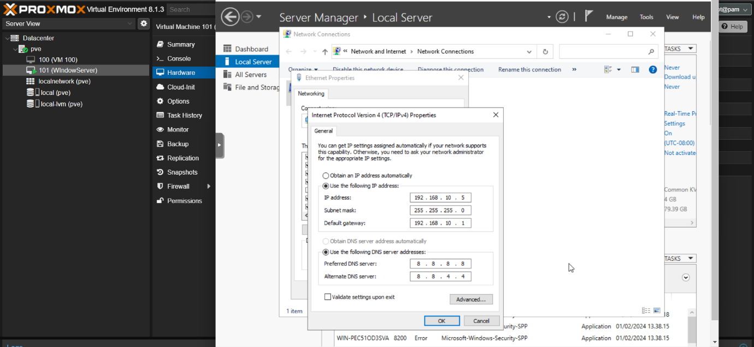

- Apabila sudah terkonfigurasi dengan benar maka akan tampil notifikasi seperti gambar dibawah ini.
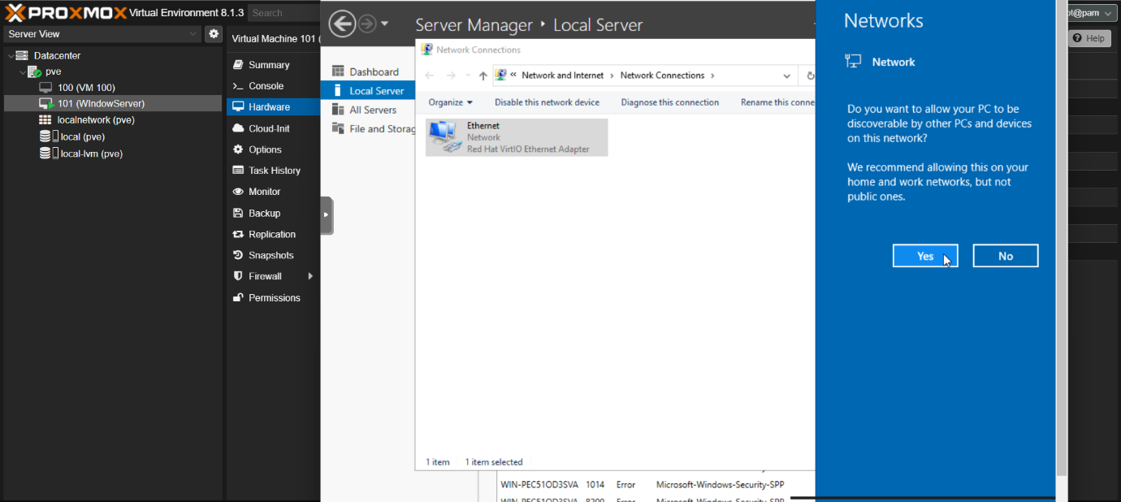

- Jika telah melakukan uji coba ping ke "dns" atau "domain" yang mengarah ke internet dan berhasil, Anda akan melihat hasil ping yang menunjukkan bahwa koneksi jaringan berhasil. Anda dapat melihat tampilan seperti gambar yang Anda sebutkan di bawah ini.
